Índex
🗂️ ¿Qué es este archivo?
Este archivo es la página de inicio de tu sistema. Contiene un formulario donde los usuarios pueden hacer una nueva reserva de cambio de moneda. Cuando se llena y se envía, los datos se mandan al archivo guardar.php, que los guarda en la base de datos.
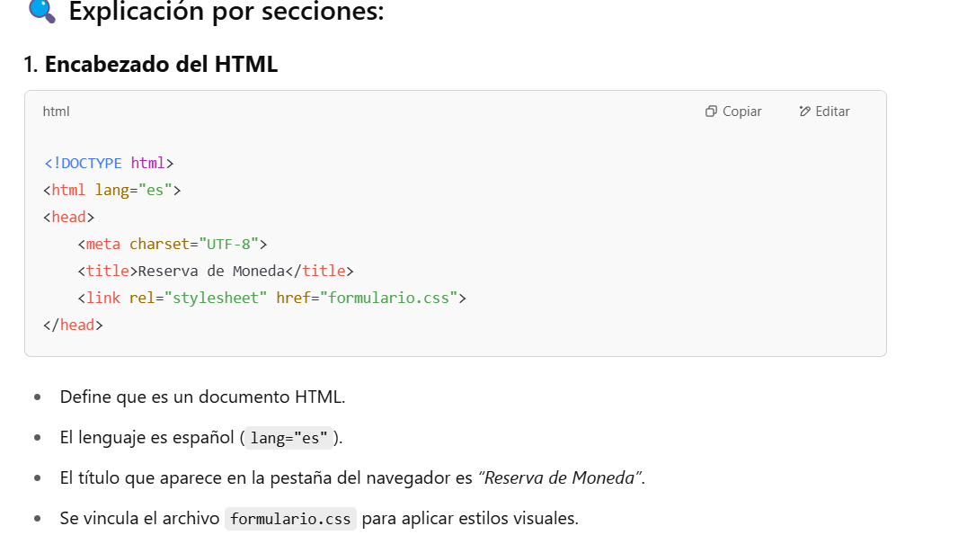
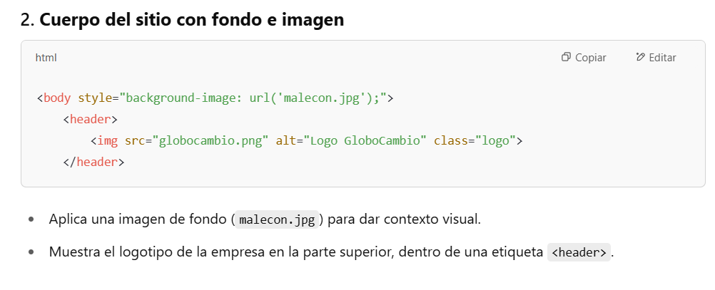
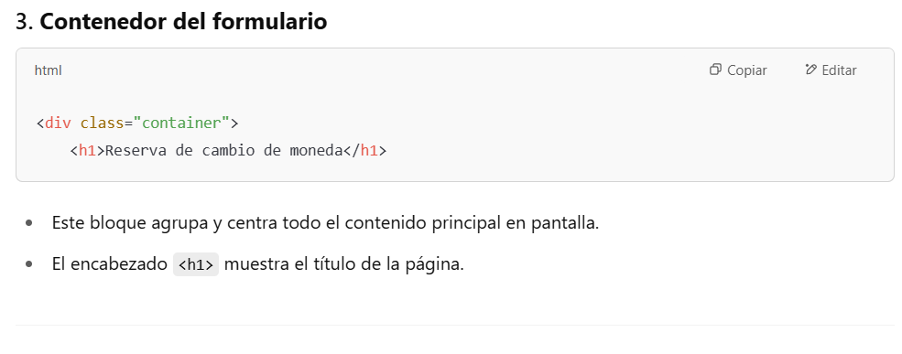
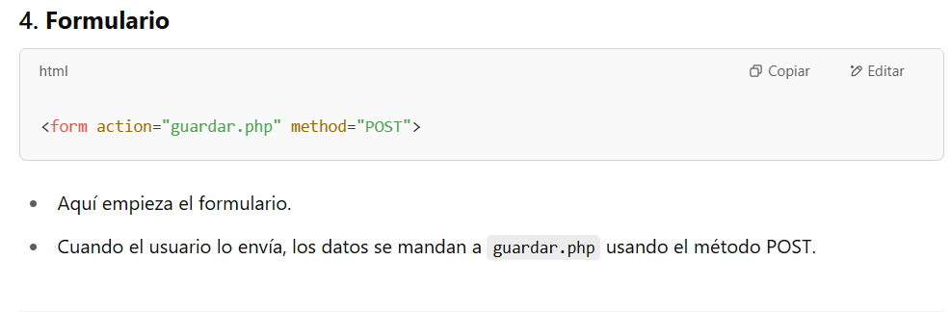
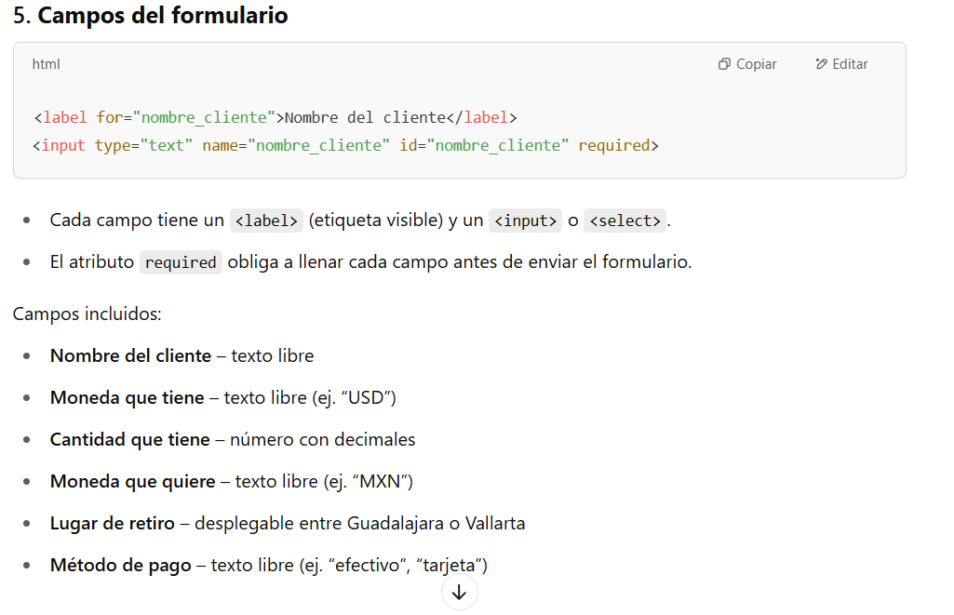

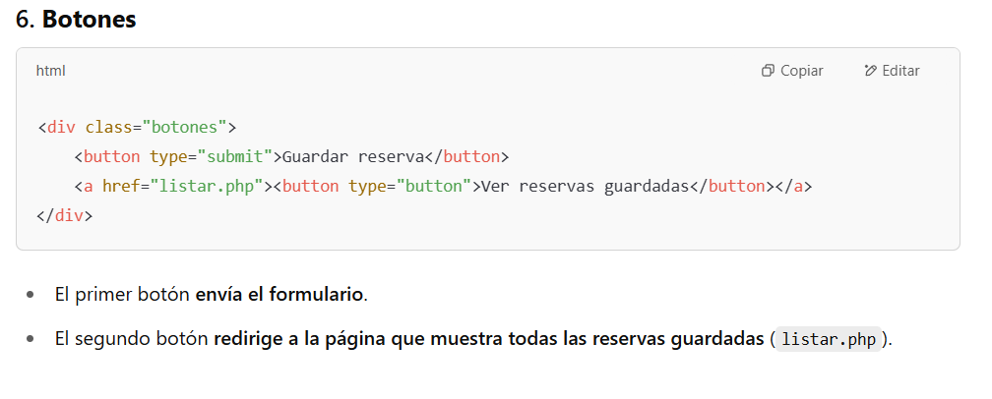
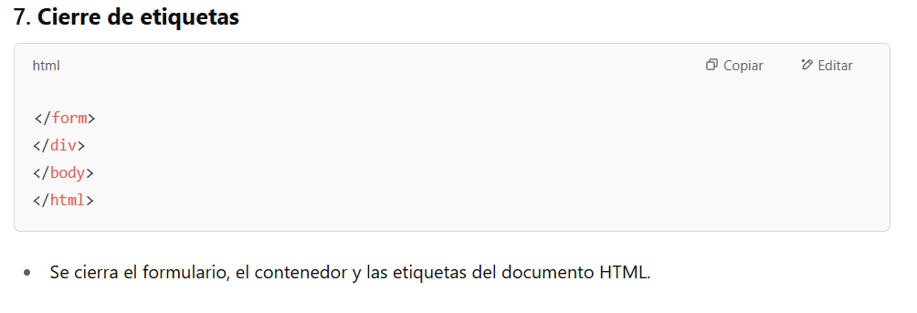
“Esta es la página principal de mi sistema. Aquí se captura la información básica de una reserva de cambio de moneda, como el nombre del cliente, la cantidad, el tipo de moneda y el lugar de retiro. El formulario manda los datos a otro archivo que los guarda en la base de datos. Además, el diseño es responsivo y utiliza un CSS personalizado para mantener la identidad visual de la marca.”

🧠 ¿Qué hace guardar.php?
Este archivo se encarga de recibir los datos del formulario (index.php) y guardarlos en la base de datos. Es la parte que cumple la función Create del sistema CRUD.

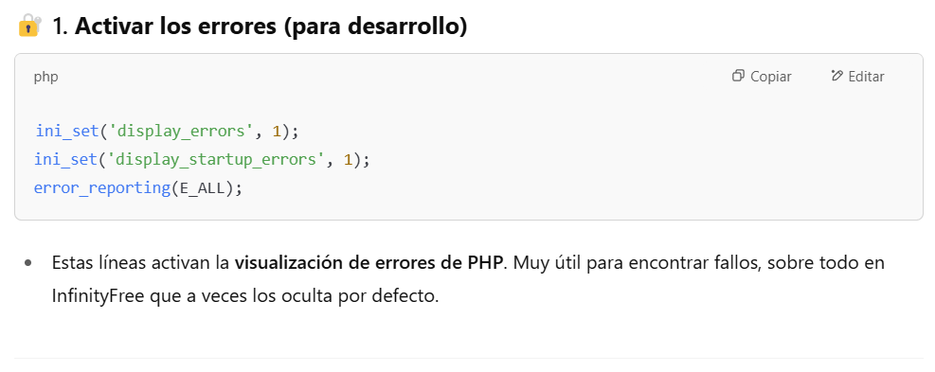
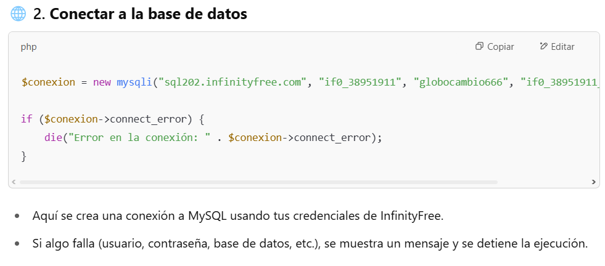
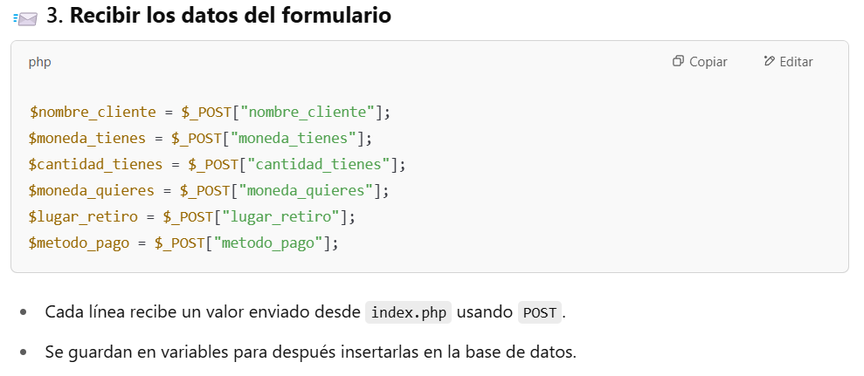
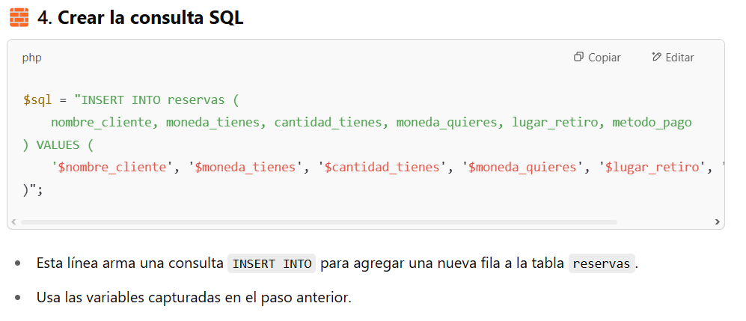
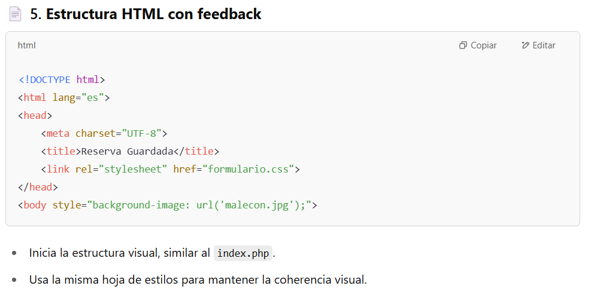
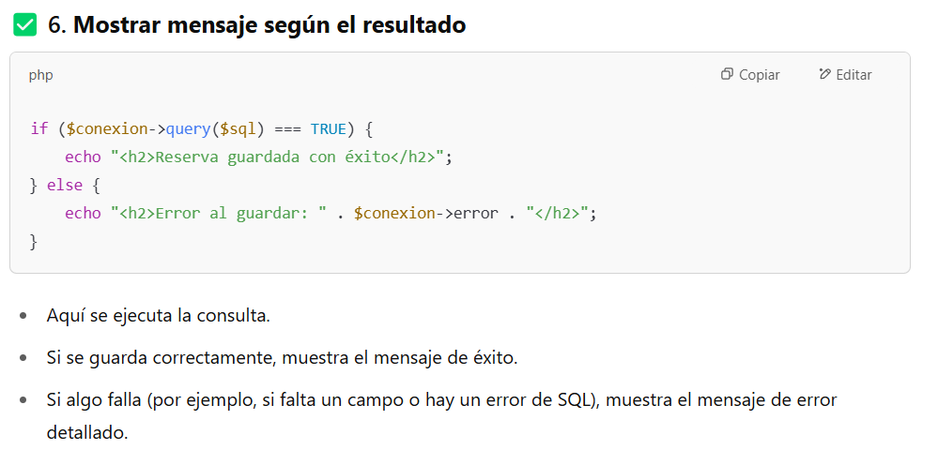
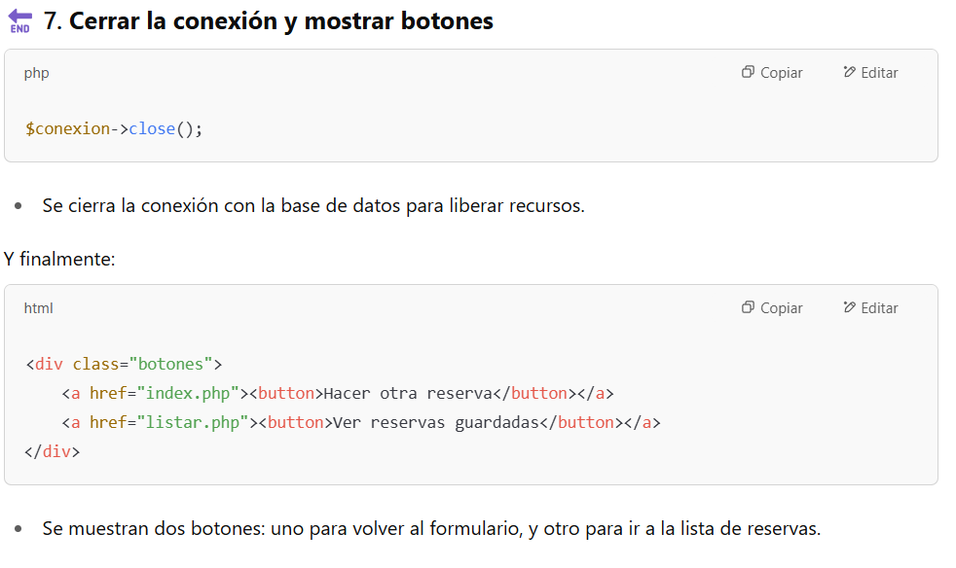
“Este archivo recibe los datos que el usuario llena en el formulario y los guarda directamente en la base de datos. Primero se conecta a la base de datos de InfinityFree, luego recoge todos los datos enviados por el formulario, arma una consulta SQL y la ejecuta. Después muestra un mensaje dependiendo de si se guardó bien o hubo algún error.

📋 ¿Qué hace listar.php?
- Se conecta a la base de datos
- Consulta todos los registros de la tabla reservas
- Los muestra en una tabla bonita
- Agrega botones para editar o eliminar cada fila
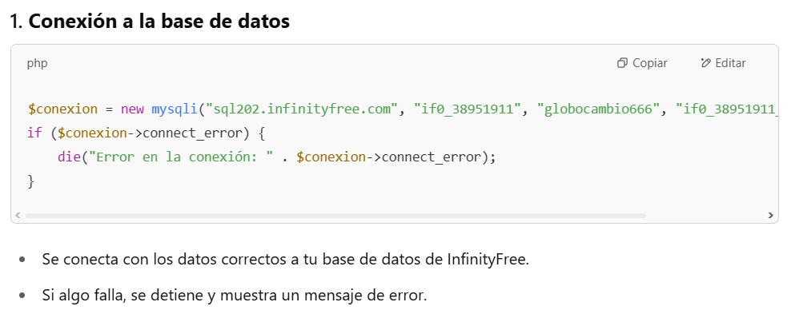
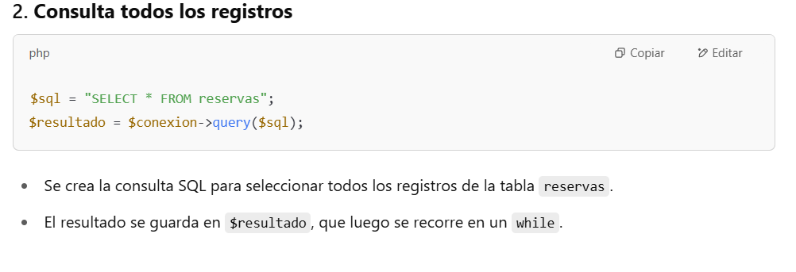
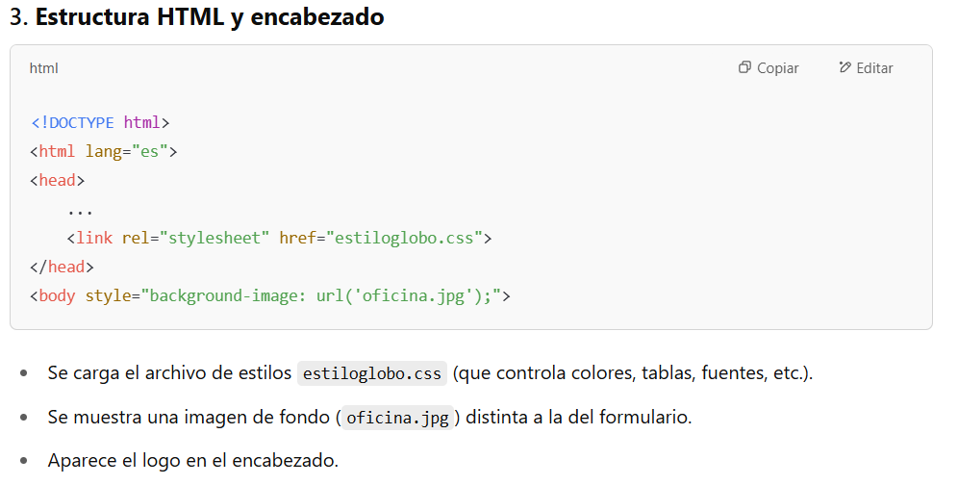
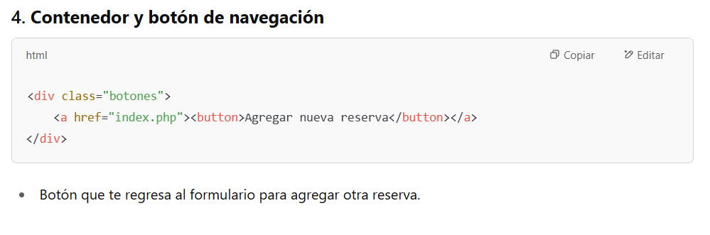
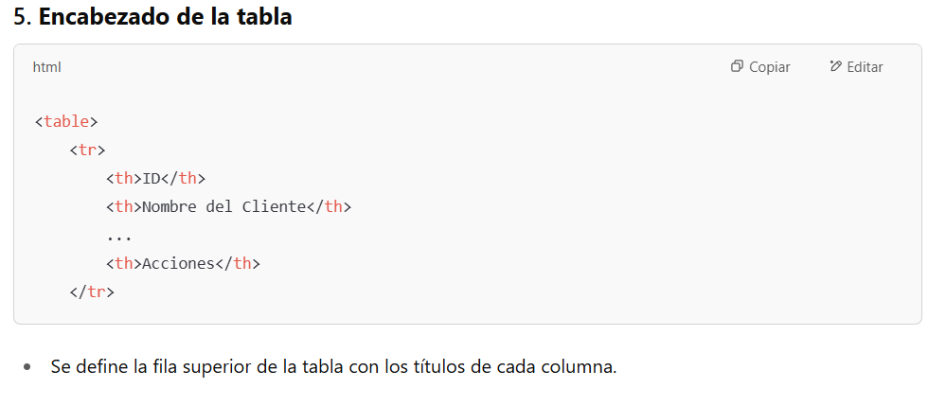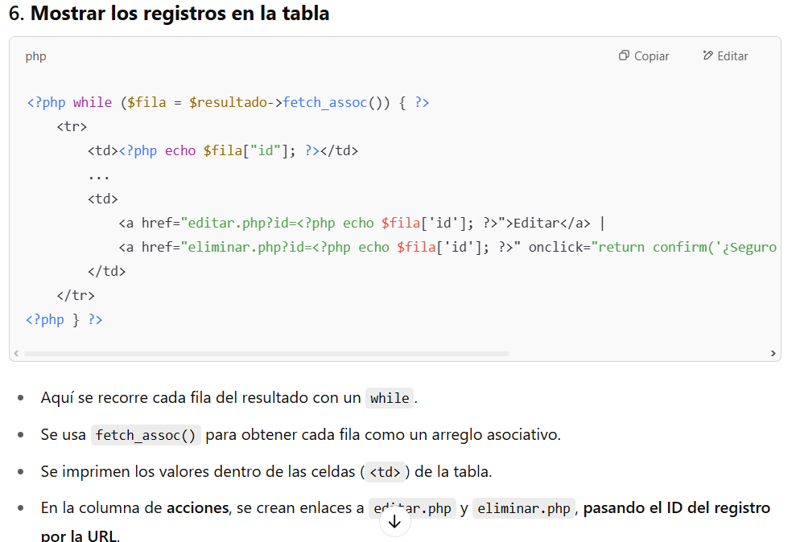
“Esta es la página donde se visualizan todas las reservas hechas. Se conecta a la base de datos y consulta todos los registros de la tabla. Luego los muestra en una tabla HTML. Cada fila tiene un botón para editar o eliminar esa reserva específica. Si doy clic en 'Editar', voy al formulario ya lleno con los datos para modificarlo. Si doy clic en 'Eliminar', me pregunta si estoy segura y borra el registro.”

🧩 ¿Qué hace editar.php?
- Verifica si se recibió un id (desde listar.php)
- Si sí, busca en la base de datos la información de esa reserva
- Muestra un formulario con los datos ya llenos
- Cuando haces cambios y envías, actualiza esa reserva en la base de datos
- Muestra un mensaje de éxito o error
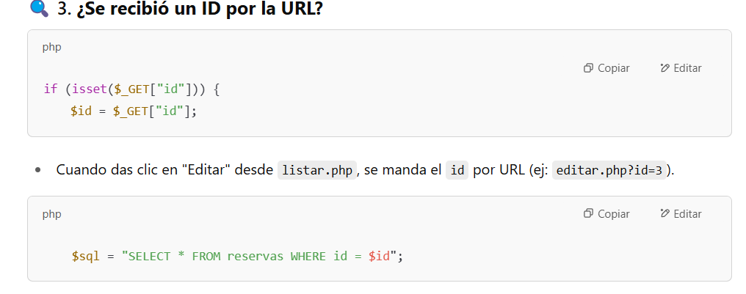
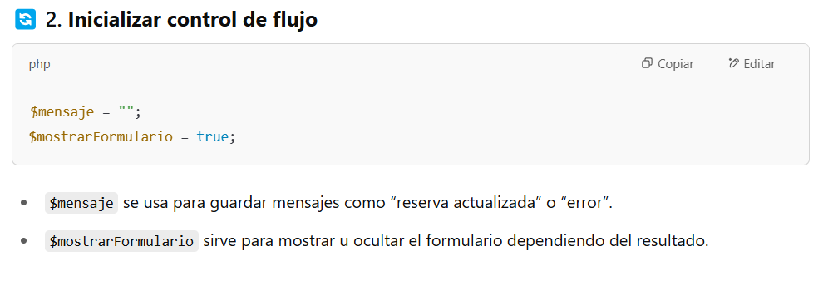
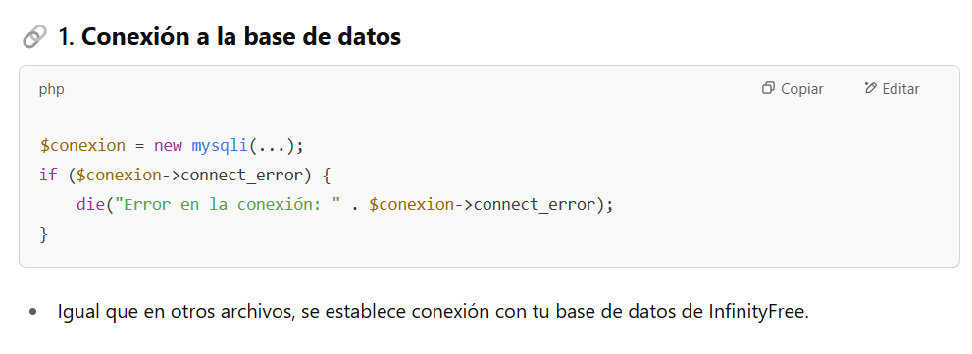
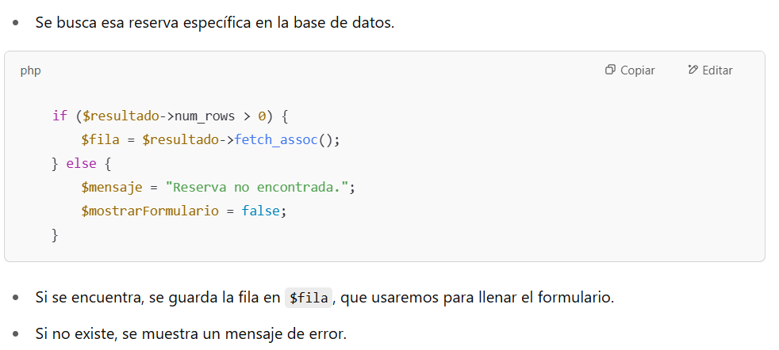
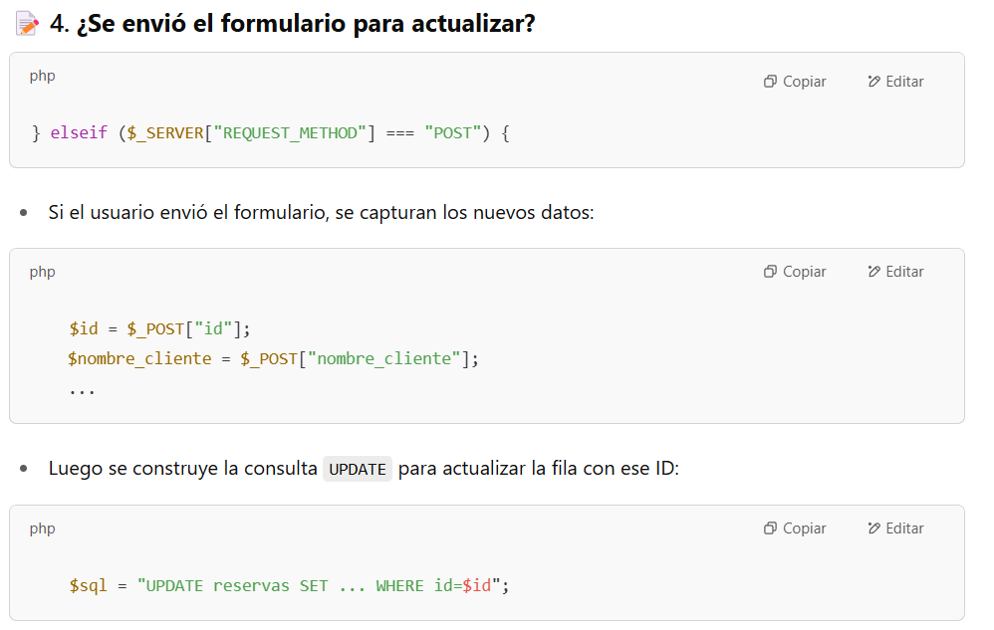
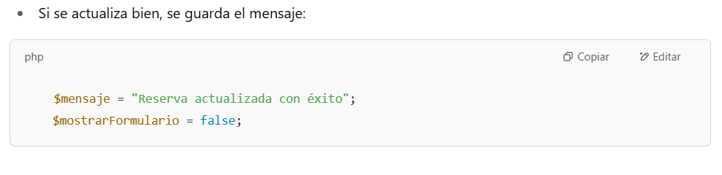

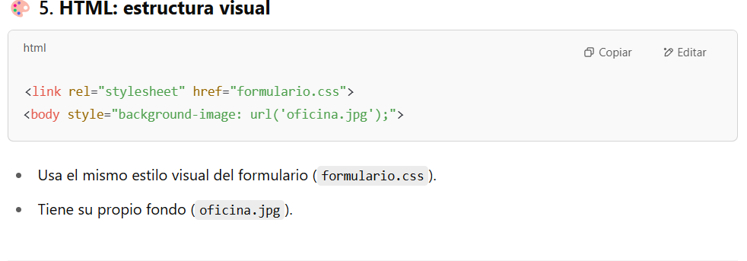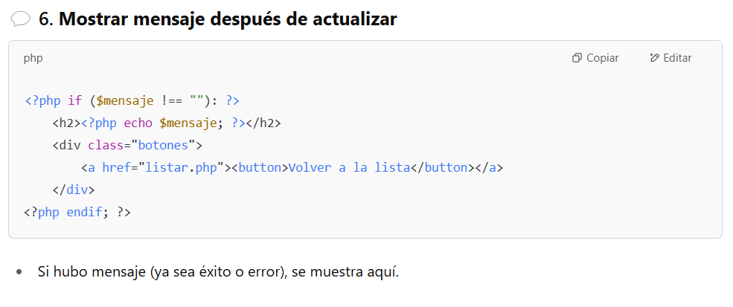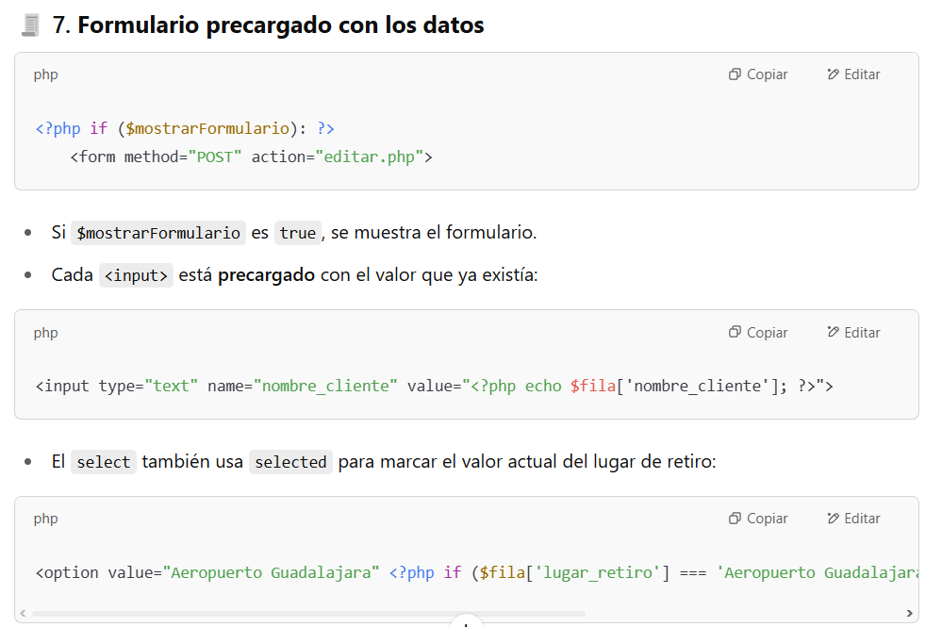
“Este archivo permite editar una reserva existente. Si el usuario hace clic en editar desde la lista, este archivo recibe el ID, busca la información en la base de datos y la muestra precargada en el formulario. Cuando se hacen cambios y se envía el formulario, el sistema actualiza esa reserva en la base de datos y muestra un mensaje confirmando el cambio.”
🧠 ¿Qué hace eliminar.php?
- Se conecta a tu base de datos
- Verifica que haya llegado un id por la URL
- Ejecuta una consulta DELETE para borrar esa reserva
- Muestra un mensaje de confirmación o error
- Muestra un botón para regresar a la lista
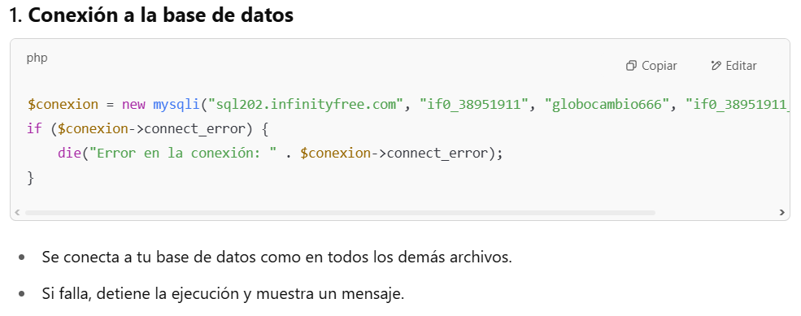
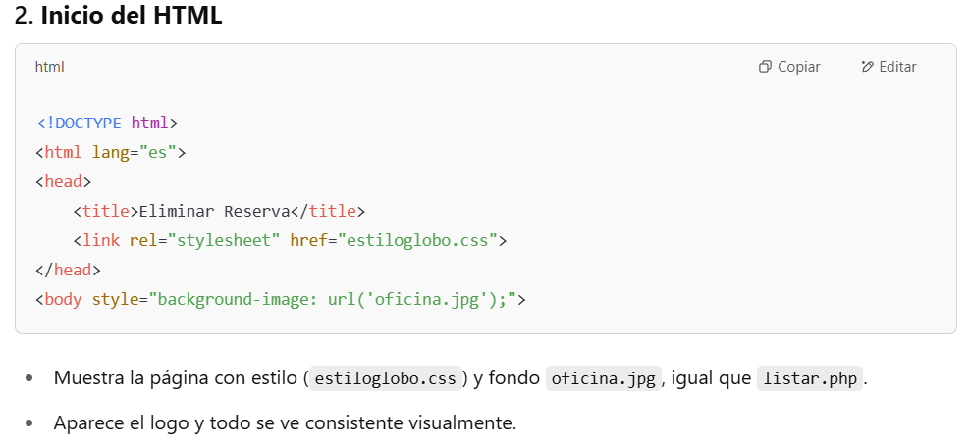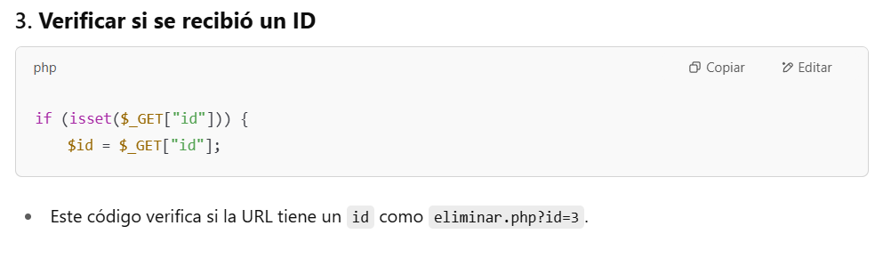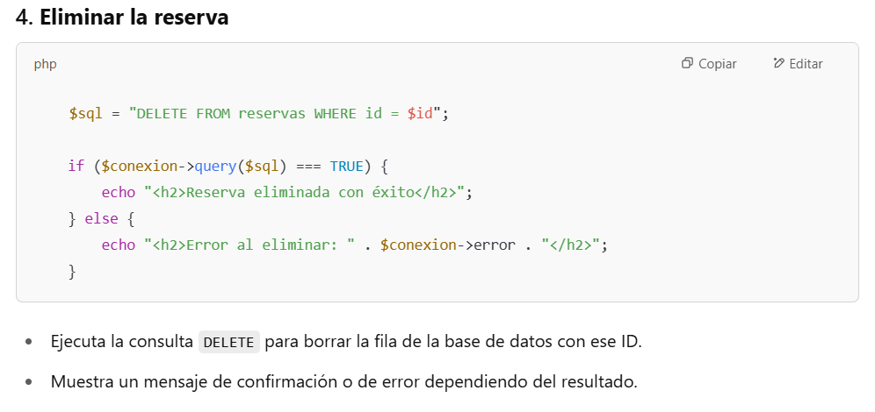

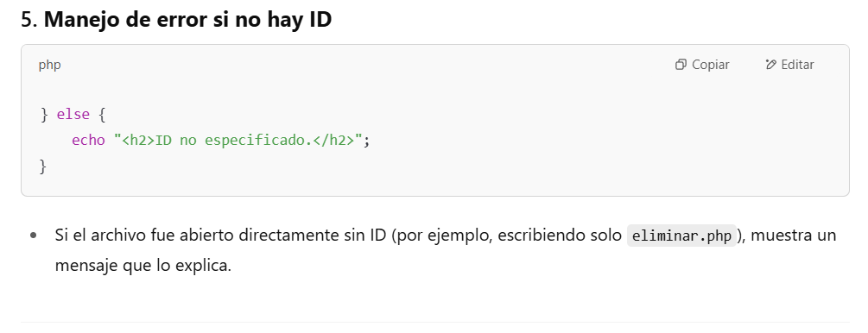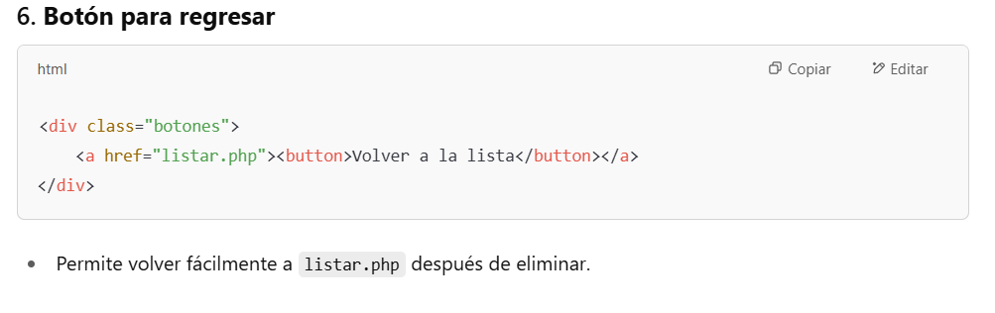
Este archivo permite eliminar una reserva específica. Desde la página de lista, cuando hago clic en eliminar, se pasa el ID por la URL. Este archivo lo toma, y si encuentra ese ID, elimina la reserva de la base de datos. Muestra un mensaje de éxito o error, y me da un botón para regresar a la lista.

